Curiculum Vitae
Yang bertanda tangan dibawah ini
- Data Diri
- Nama : Novia Pramithajati
- Alamat : Jalan Beringin 1 Rt 05 Rw 02 Kiringan Magelang
- Tempat Tanggal Lahir : Magelang, 12 November 1994
- Jenis Kelamin : Perempuan
- Agama : Islam
- Status : Belum Kawin
- Kewarganegaraan : Indonesia
- Tinggi Badan : 165 cm
- Berat Badan : 58 kg
- No. HP : 085786799288
- Email : noviajathi@gmail.com

- Pendidikan Formal
Tahun | Institusi
2007-2010 | SMP N 2 Magelang
2010-2013 | SMA N 1 Magelang
2013-sekarang | Mahasiswa Aktif Jurusan S1 Manajemen di Universitas Sebelas Maret

- Pengalaman Organisasi
Tahun | Organisasi | Jabatan
2014 | Himpunan Mahasiswa Jurusan Manajemen | Staff Human Resource
2015 | Himpunan Mahasiswa Jurusan Manajemen | Staff Entrepreneurship
2015 | UKM Bola FEB UNS | Staff Entrepreneurship

- Pengalaman Kepanitiaan
Tahun | Posisi | Jenis Kegiatan
2014 | Sie Acara | Talkshow Nasional 2014
2015 | Dana Usaha | Management Carnival 2015
2015 | Entrepreneurship | Futsal Angel Fakultas Ekonomi 2015
2015 | Surveyor | Penelitian tentang Remunerasi di UNS

- Pengalaman Kerja
- Magang di Bank Indonesia Kantor Wilayah Solo
- Periode : Februari 2016
- Tujuan : Memenuhi mata kuliah semester 5
- Part Time di Diplo Café
- Periode : Oktober 2015-Maret 2016
- Tujuan : menambah pengalaman dan mengisi waktu luang

- Kemampuan
- Mampu berkomunikasi dengan baik.
- Mampu mengoperasikan aplikasi computer ( Ms Word, Ms Excel dan Power Point)
- Bertanggung jawab, disiplin dan cekatan dalam bekerja.
- Mampu bekerja dengan baik
- Mampu dalam Finansial Management
Demikian Curiculum ini dibuat dengan data yang sebenar-benarnya. Terimakasih.

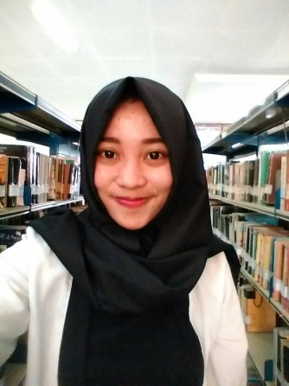
Hormat saya,

Novia Pramithajati

